**《操作系统真象还原》的环境搭建**

**飞剑神写于16.8.18,qq908462363,**

**这一日从网上看到了这本《操作系统真象还原》,我就从网上买了,这一二日,从开始看,确实是抽象,需要有不少的基础,才能够摸懂这本书,操作系统的真相到底如何,还需要探索,希望半年内能收获颇丰.**

**刚开始学习,希望能和大家一块交流,共同进步,**

**我用的都是标点都是英文下的,不要太在意,毕竟编写源代码,中文老出问题,除非特别重要才切换为微软中文,来使用标点.**

**我参考了飞羽天关(qq66540238)写的文档,今天刚好看到安装环境这一块,看得我一头梦水,正好看到飞羽哥的这篇文章,真是令人幸福不已啊.**

**我的看法也很多,习惯也不一样,我追求性能和一些最新的软件.所以经常用很多大型软件,相比来说,作者的电脑系统是mac苹果的,而咱们的电脑都是微软系列,比如win7,win8.1,win10,差别很大,苹果本性能比较优秀,固态读写超快,苹果系统也是做得很好.而咱们的一些操作并不能和作者并肩而走.但是开发操作系统确是可以同步前进的.**

**Oracle VM VirtualBox:开源免费的,性能比较好,使用简单,大部分出书之人都是使用熟练.**

**VMware Workstation10,或者版本12,网上的产品密钥一大把,拿来用就可以了,学习期间无所谓的事情了,我用的比较多,装各种系统都比较方便,使用也很简单,所以我下面分别在两个虚拟机软件下装CentOS**

**Ubuntu就不用装了,软件包不入centos全面,**

**CendtOs版本选择:** **CentOS-6.5-i386-bin-DVD1.iso和CentOS-6.6-x86_64-bin-DVD1.iso,这个系统包比较大,咱们所用的系统都是带界面的,不然指令不熟悉就坑了.**

**下面我们用VMware Workstation12,带截图给大家走一遍,如何安装CentOs6.6版本.**

**简单介绍一下vm使用吧,ctrl+alt键离开虚拟机内部的系统,拖动鼠标到你的本机(真机系统也就是宿主系统),内存设置为2-4G,硬盘设置为50-500,最好设置成200G.**

**先把系统拷贝到D:目录下,哪个盘比较大,就把需要安装的centos放到哪个盘.**

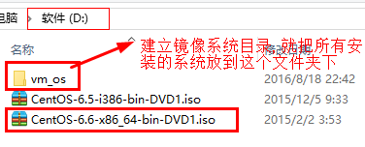

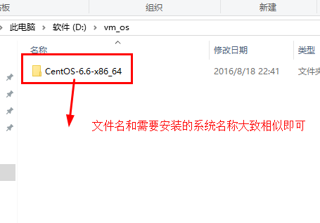

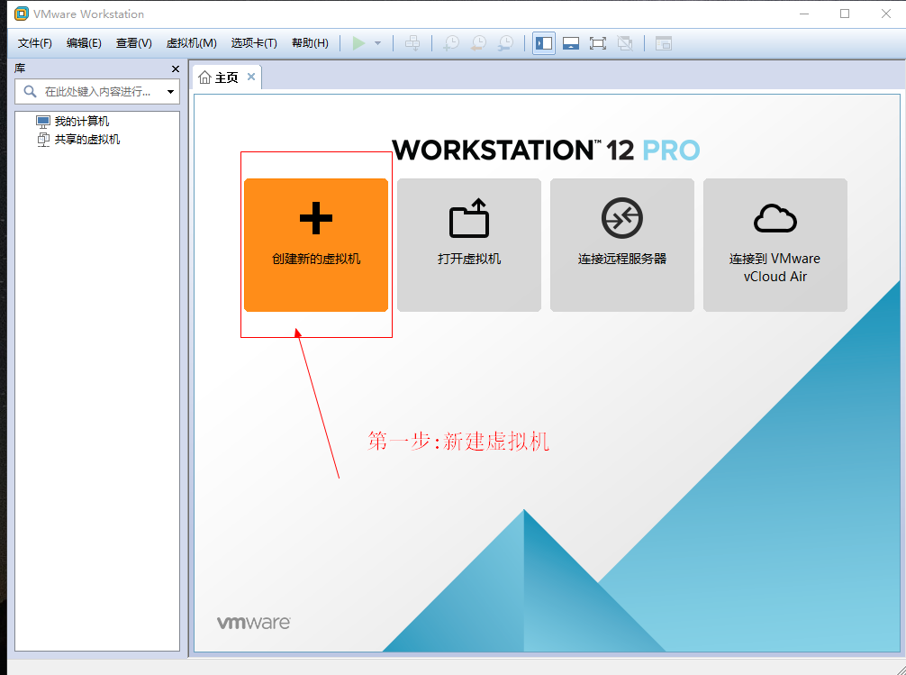

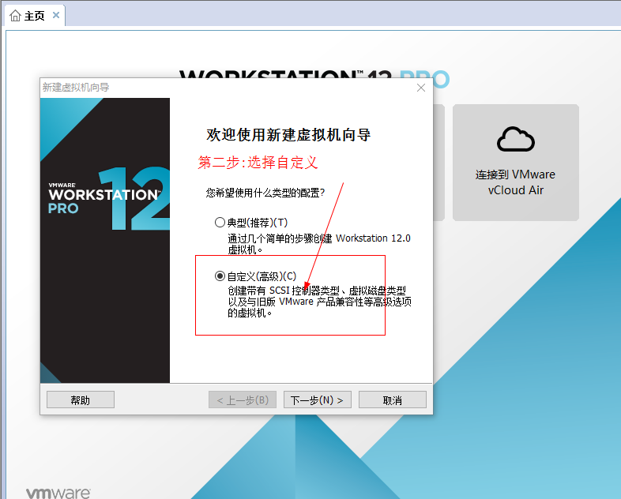

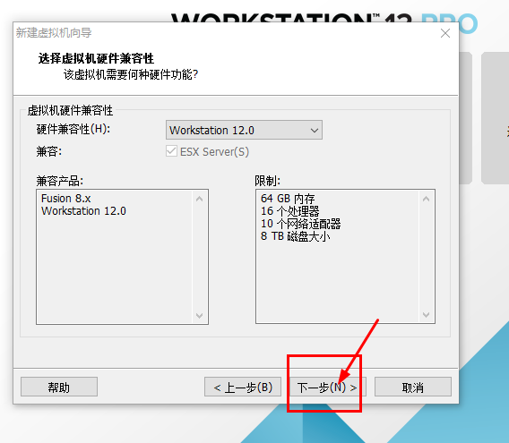

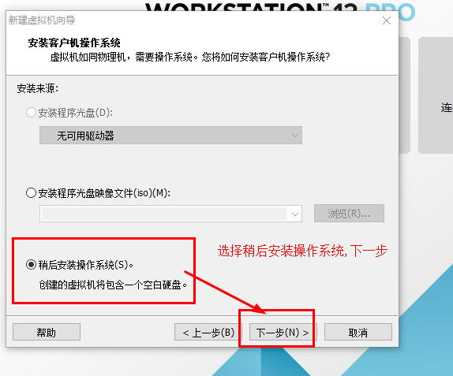

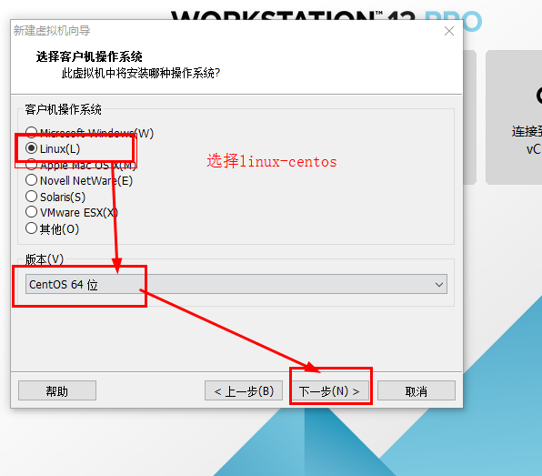

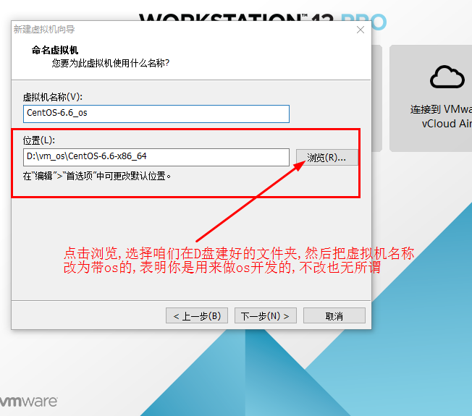

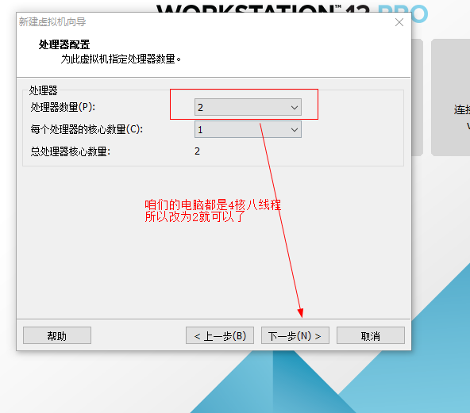

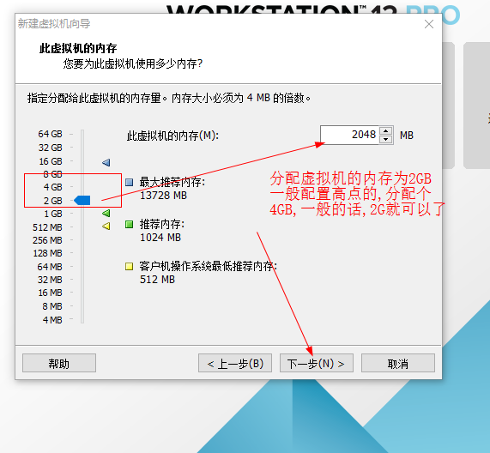

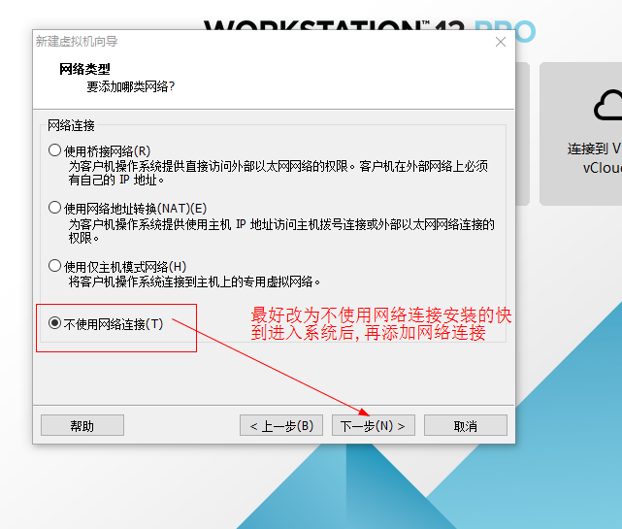

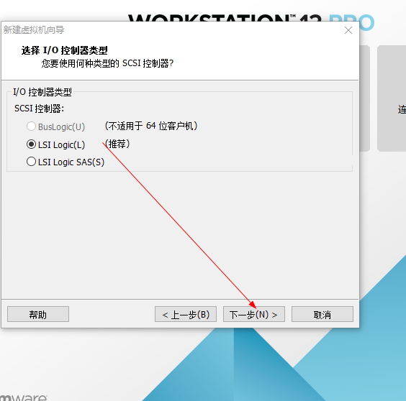

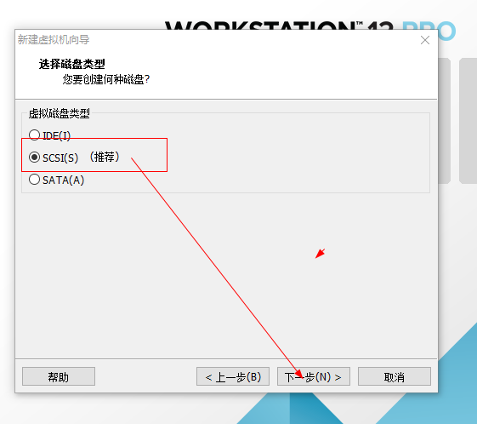

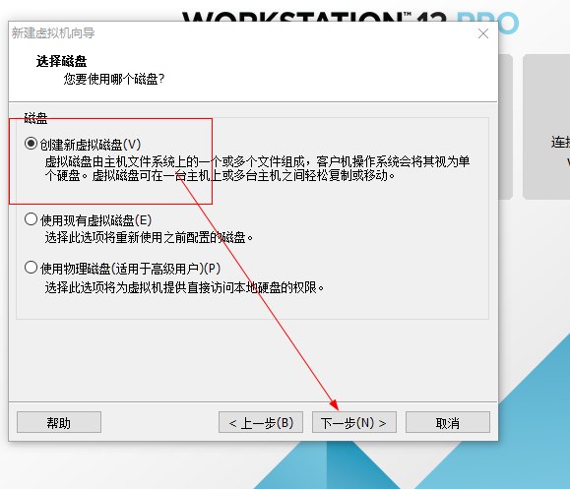

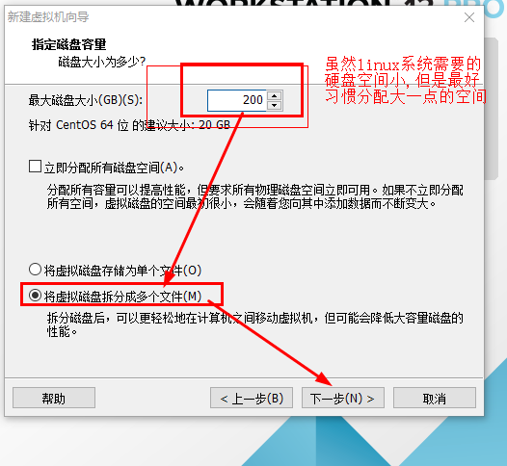

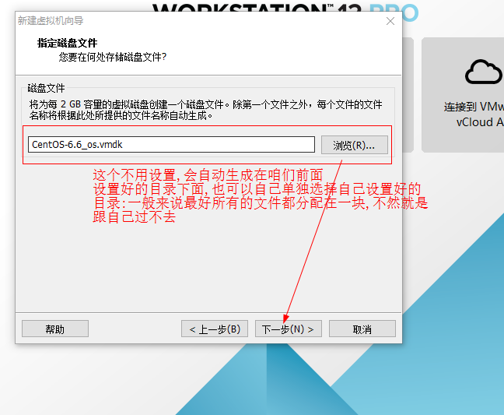

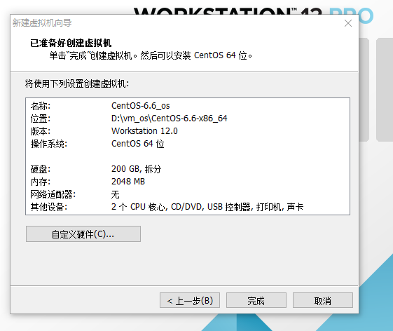

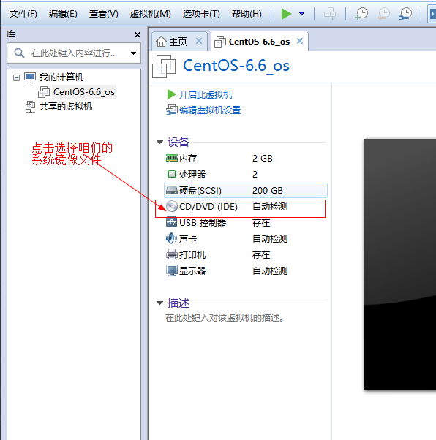

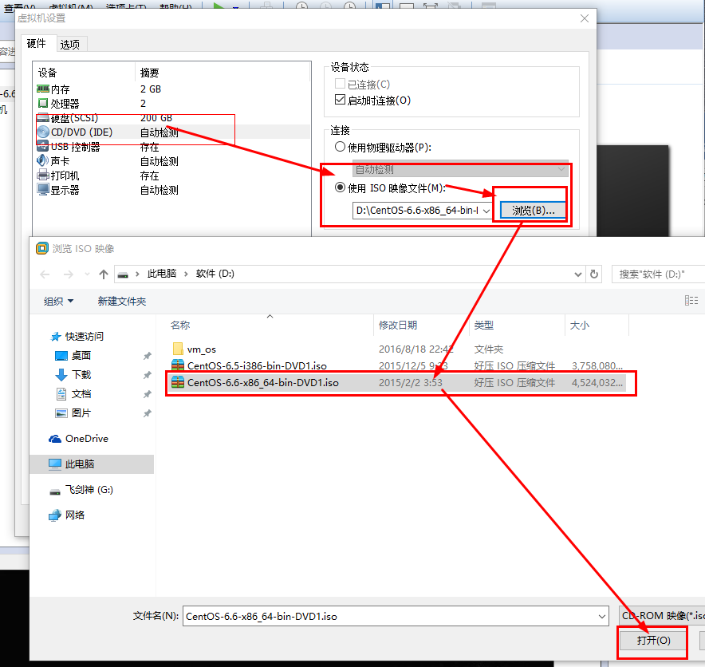

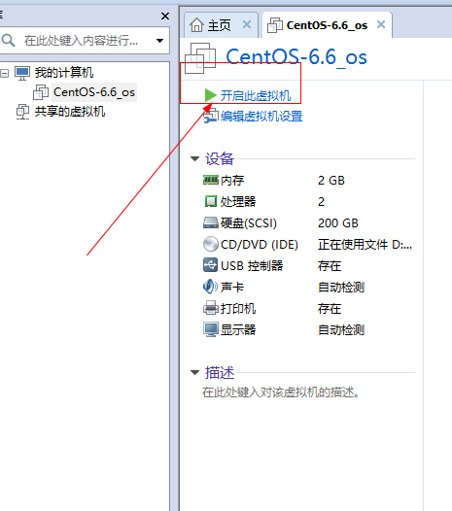

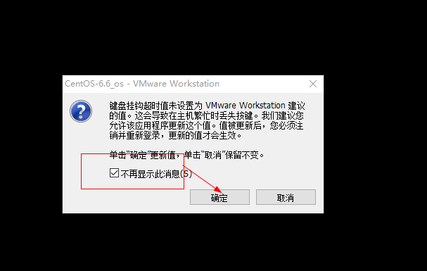

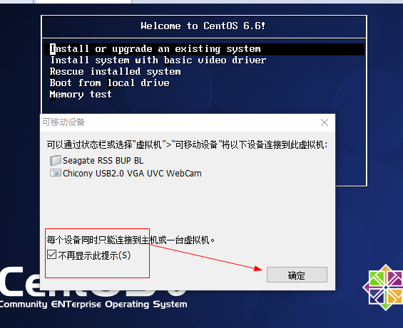

**以上两步没有就不用设置.**

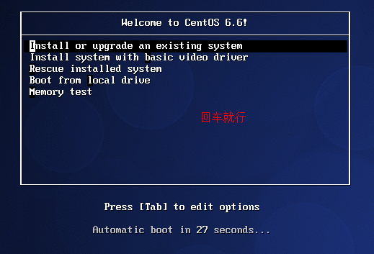

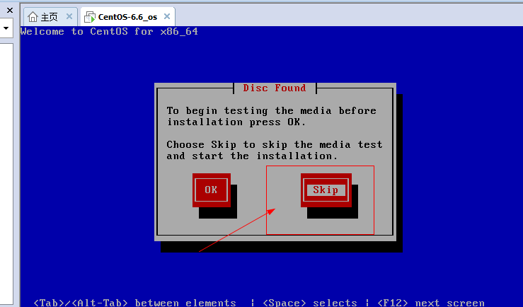

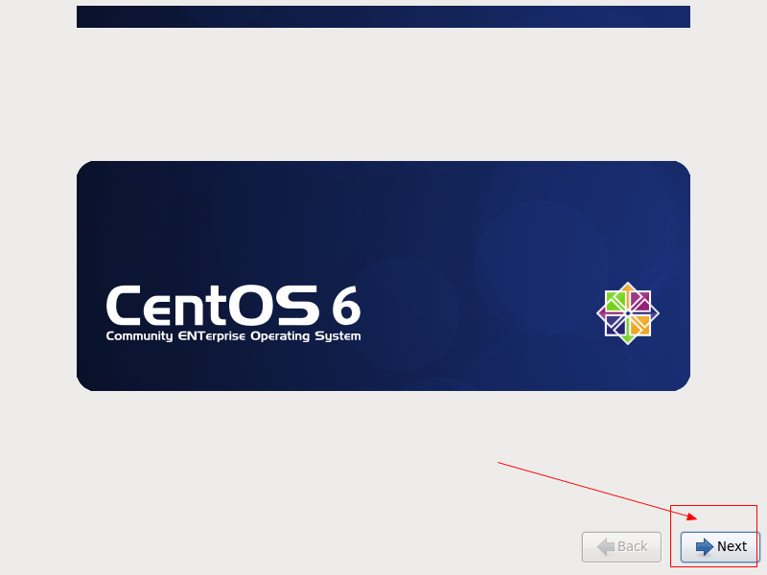

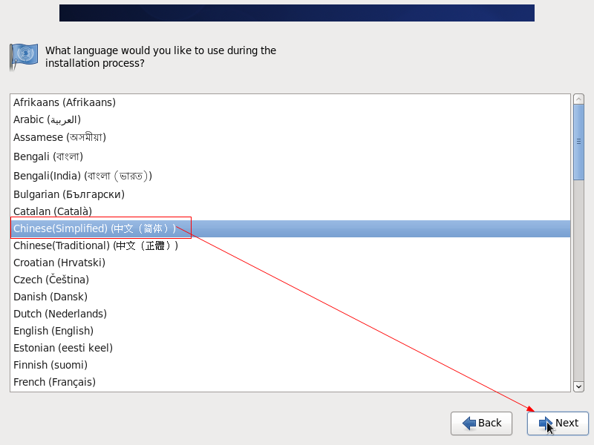

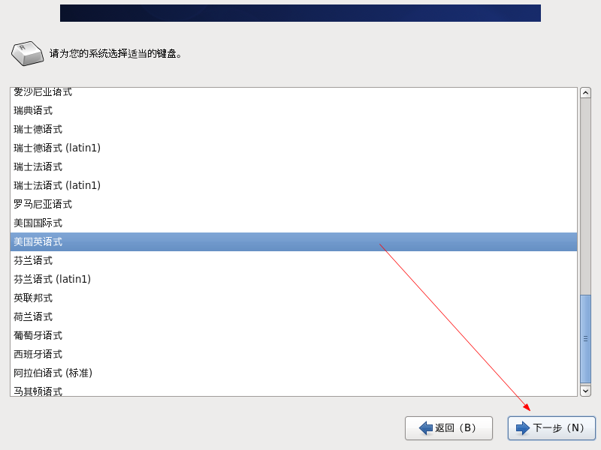

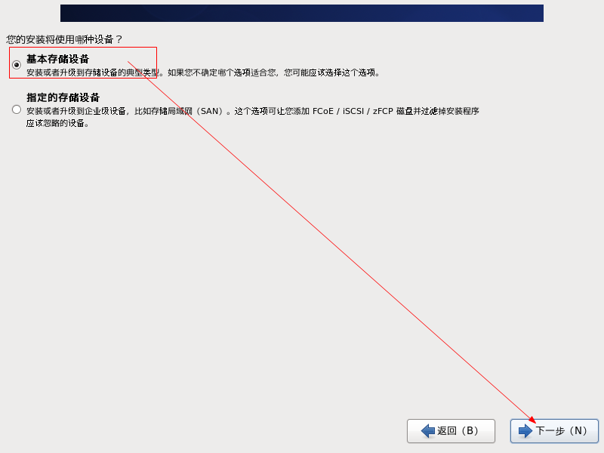

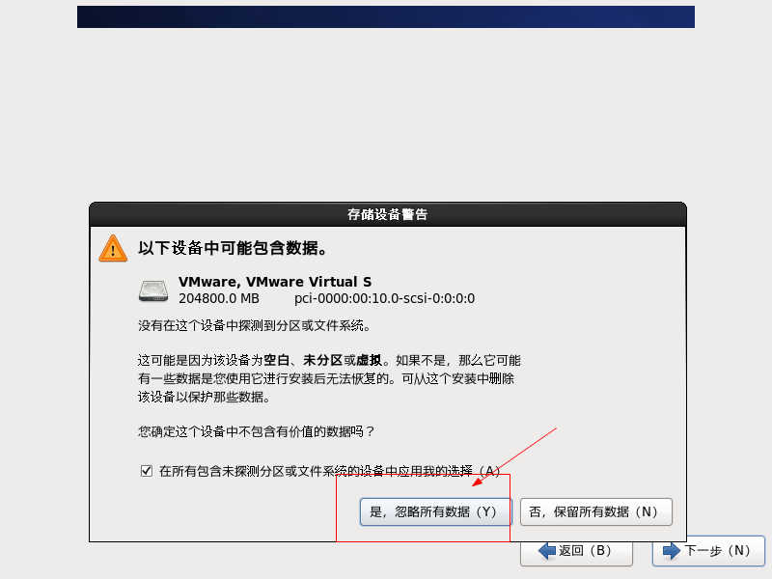

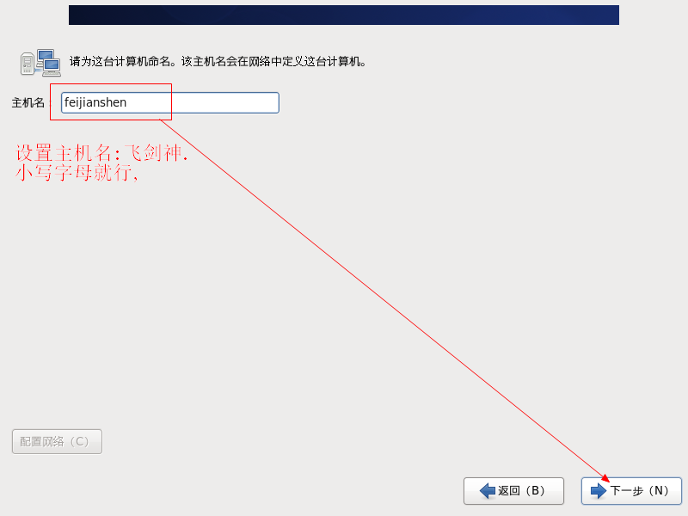

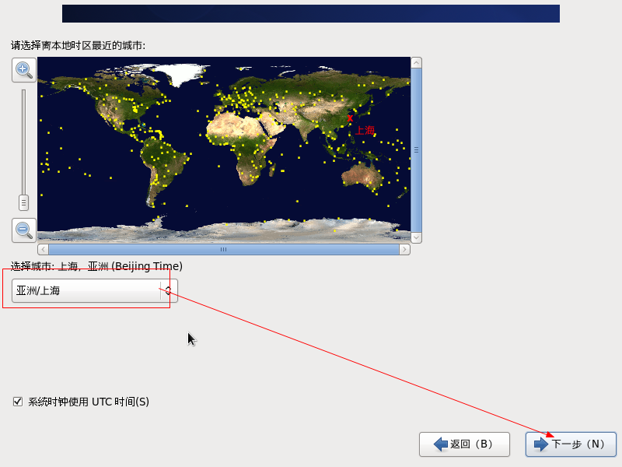

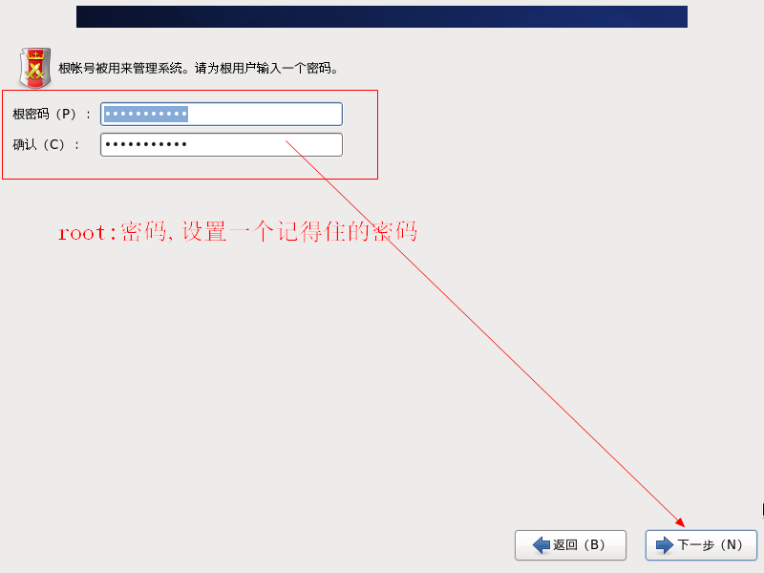

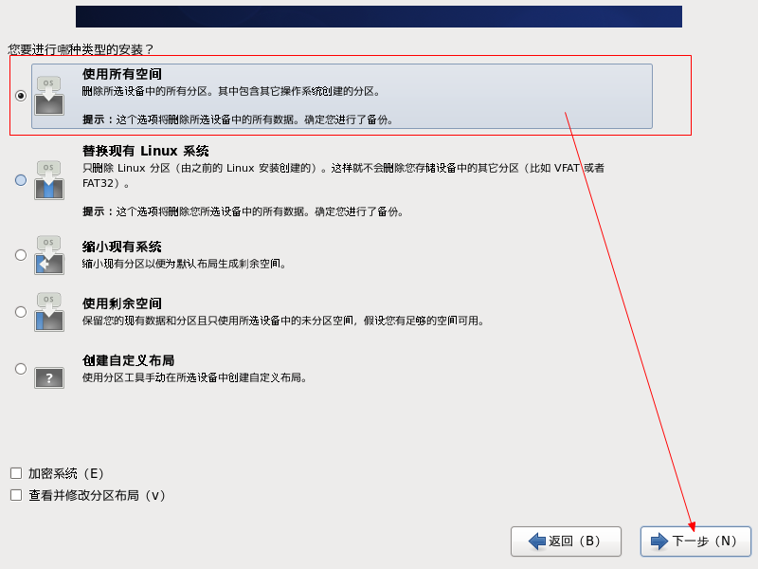

**将所有操作写入硬盘**

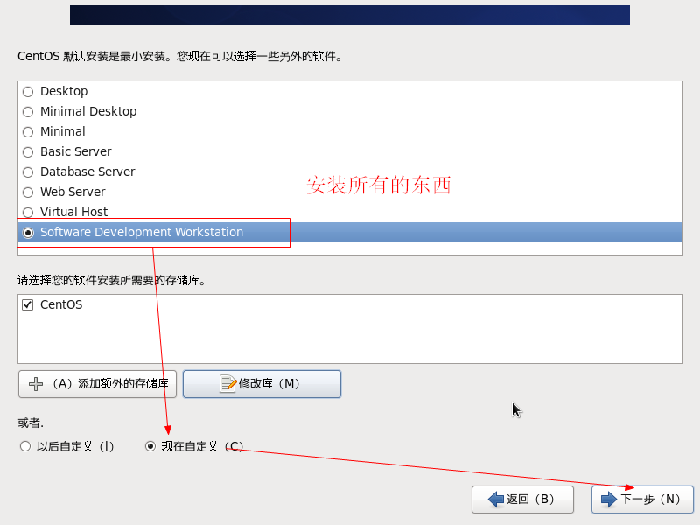

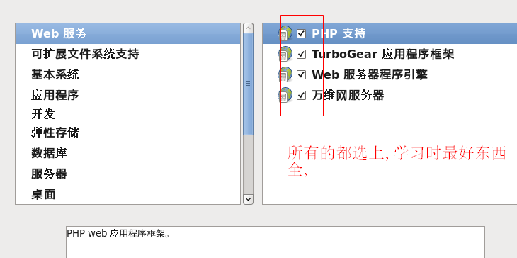

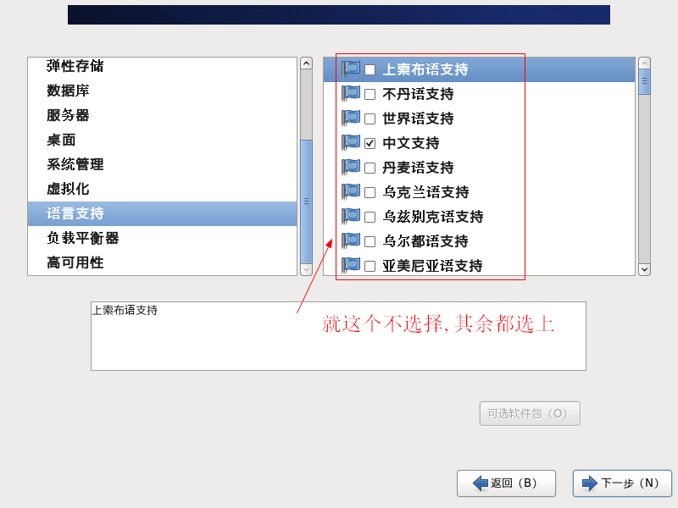

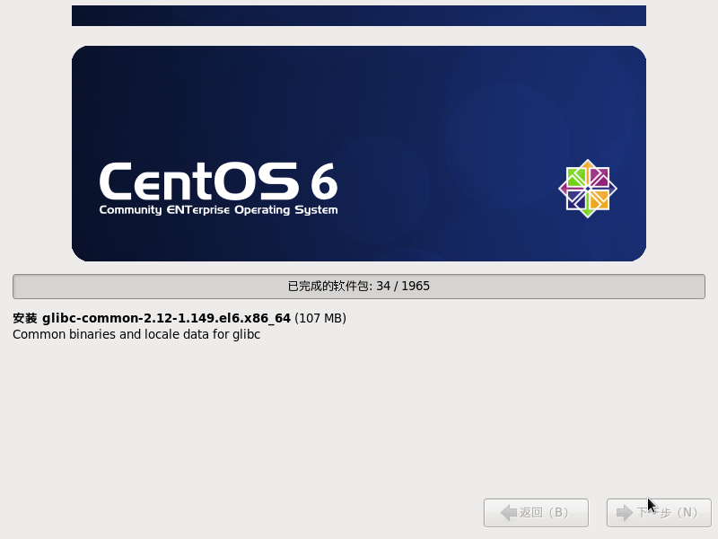

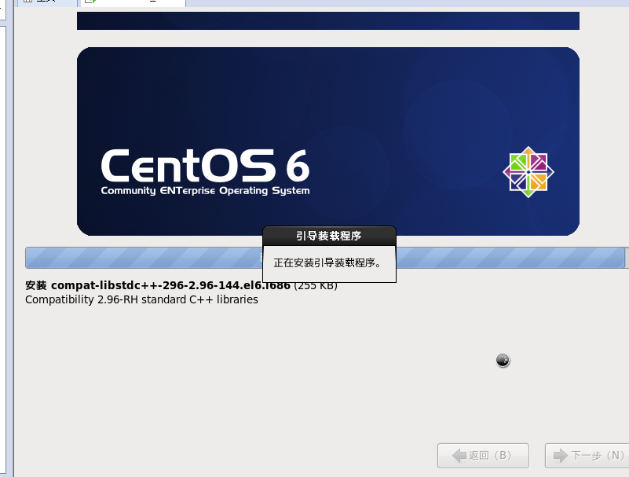



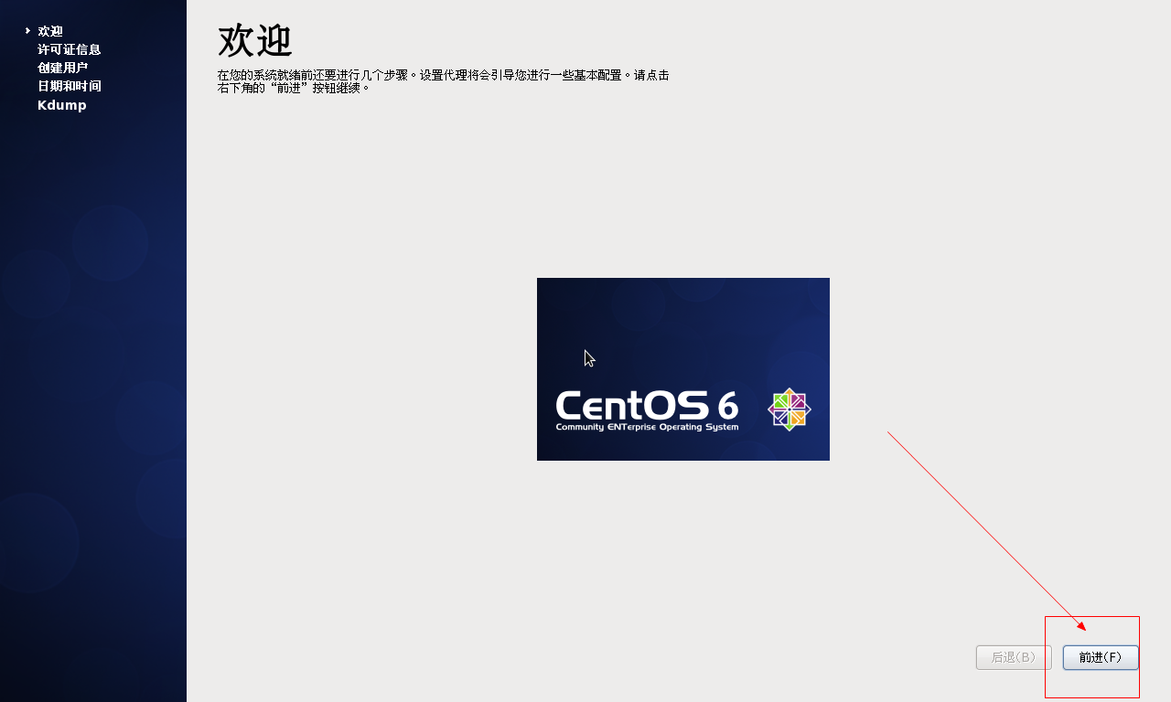

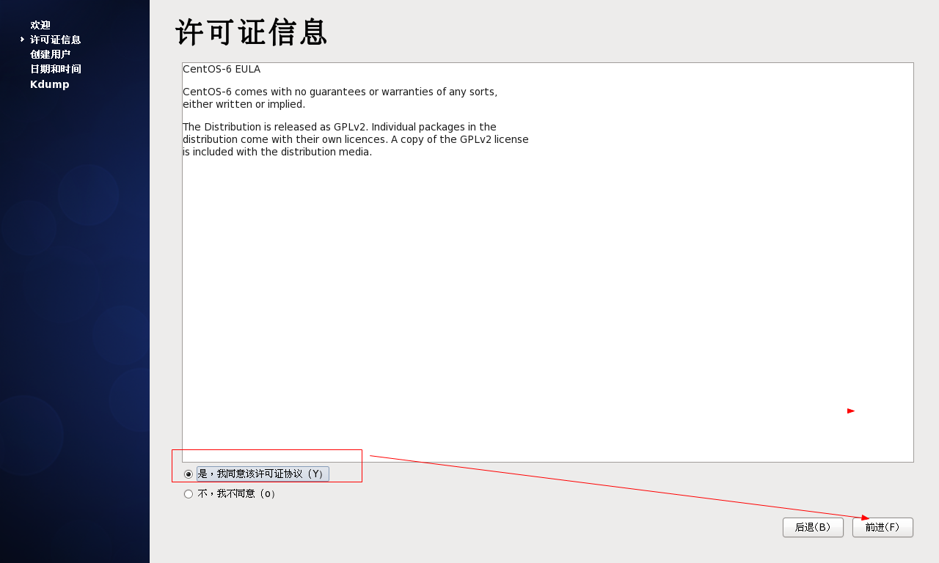

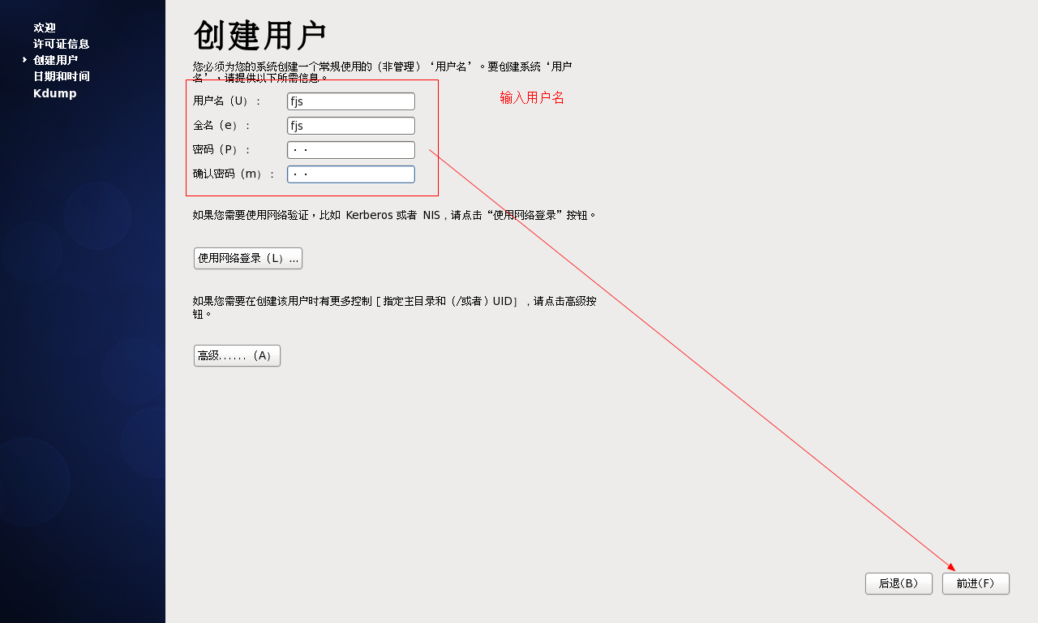

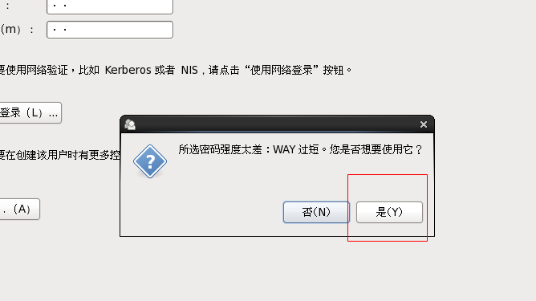

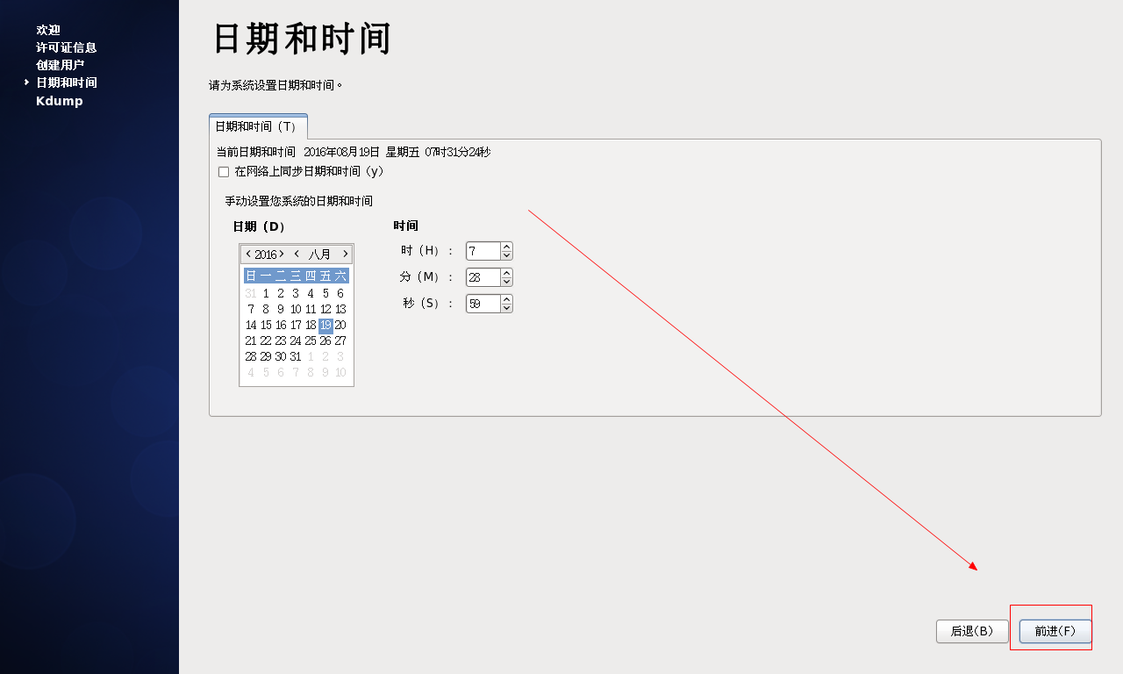

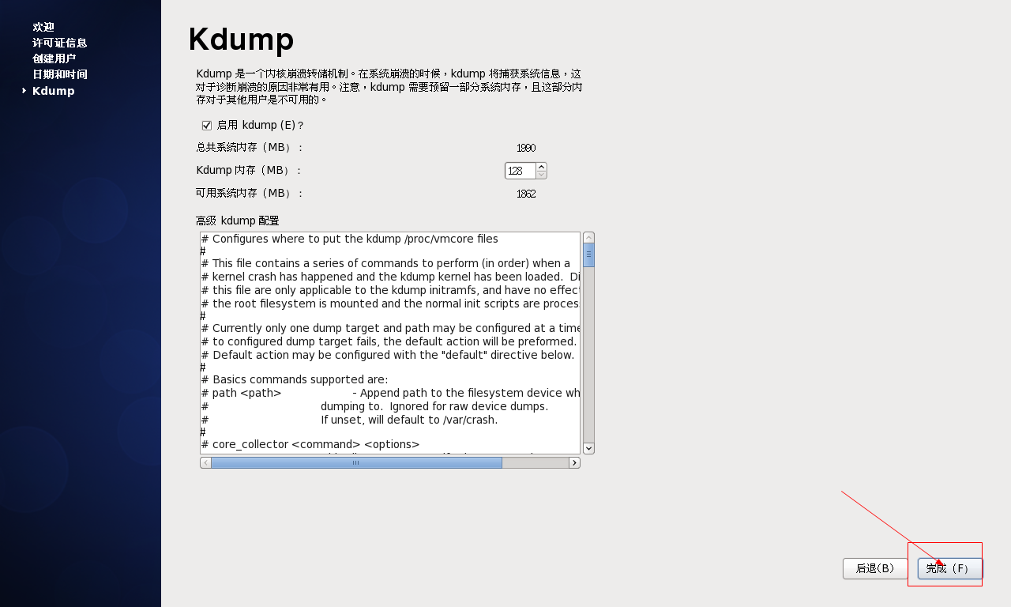

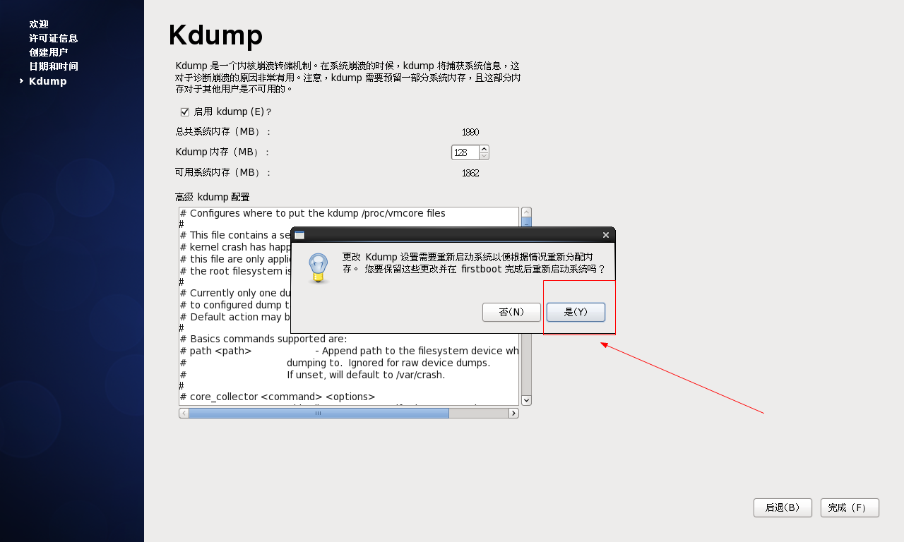

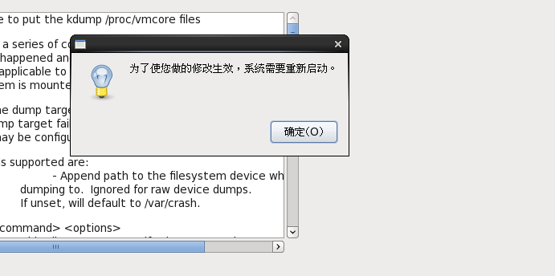



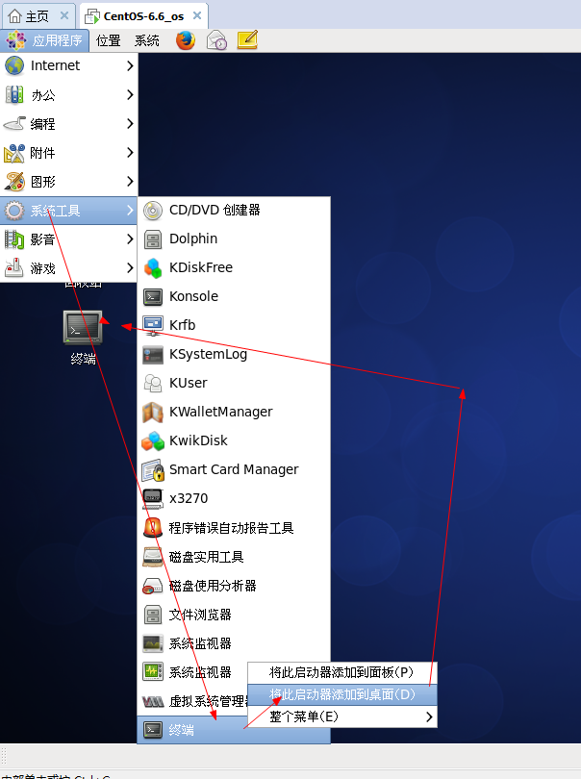

**安装vmtools**

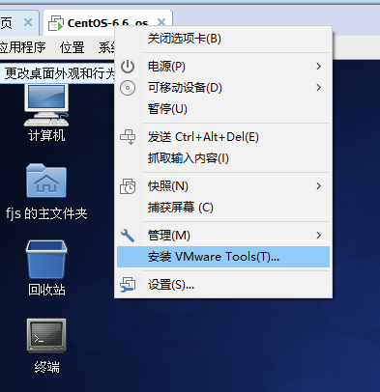

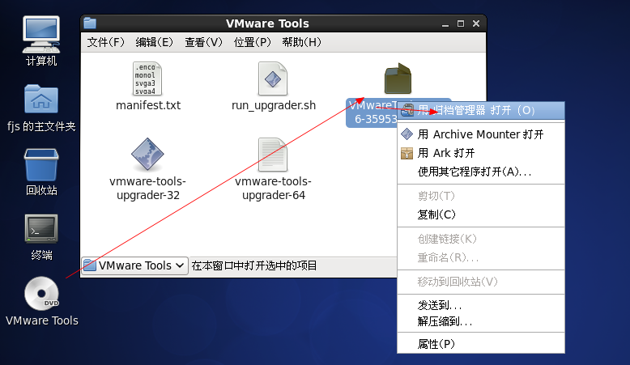

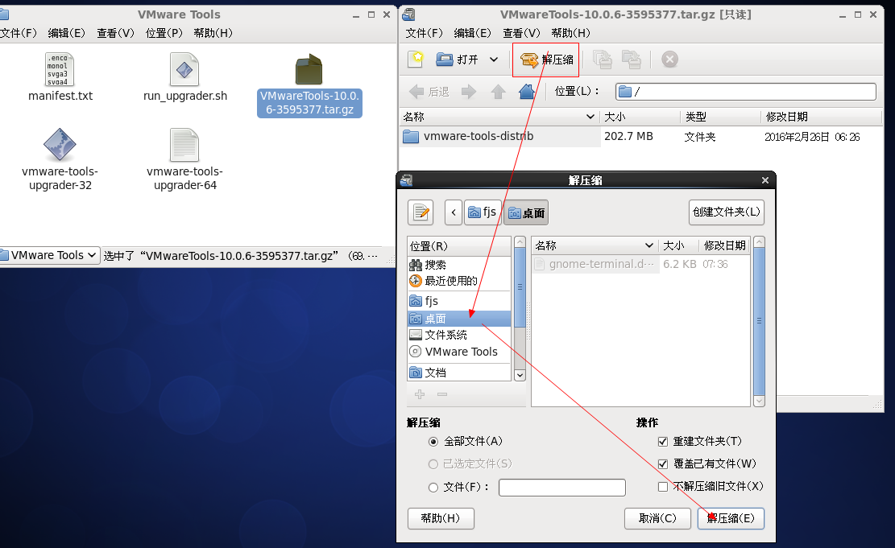

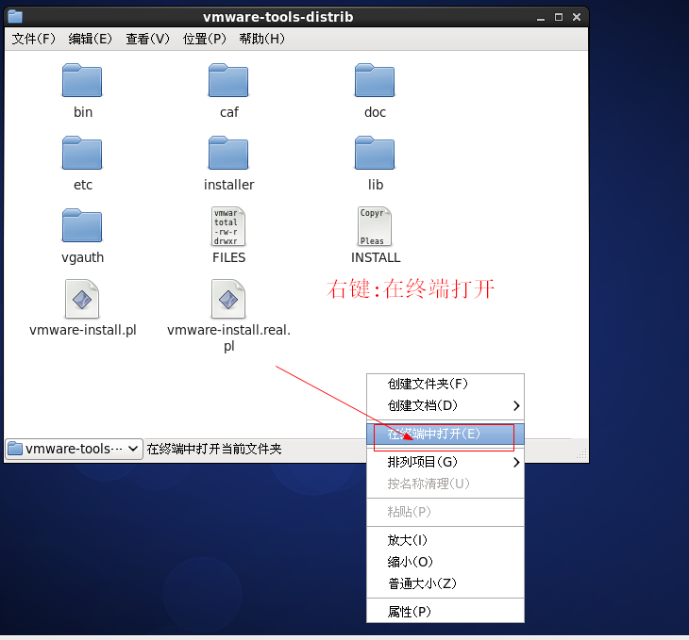

**输入命令:**

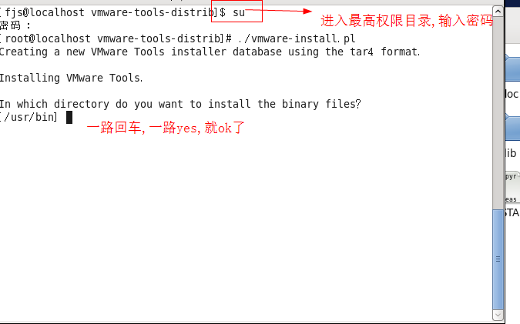 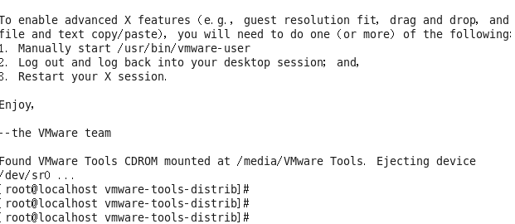

然后重启虚拟机,进入系统就可以安装咱们的bochs就可以了,

下载地址: <https://sourceforge.net/projects/bochs/files/bochs/>

[**https://sourceforge.net/projects/bochs/files/bochs/2.6.8/**](https://sourceforge.net/projects/bochs/files/bochs/2.6.8/)

**把文件拷贝到centos中bochs-2.6.8.tar.gz**

**解压缩,提取到桌面**

**进入bochs-2.6.8文件夹:右键打开终端:**

**第一步:**

**输入:./configure --prefix=/home/fjs/bochs2.68 --enable-debugger --enable-disasm --enable-iodebug --with-x --with-x11**

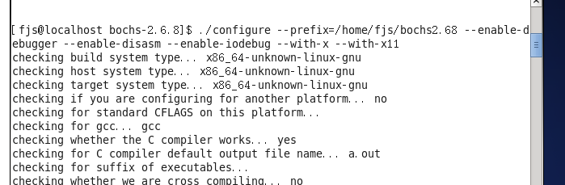

**第二步:输入make**

**第三步:输入make install**

**完成,没有错误就可以了**

**测试:**

**cd /home/fjs/bochs2.68/bin/**

**./bochs**

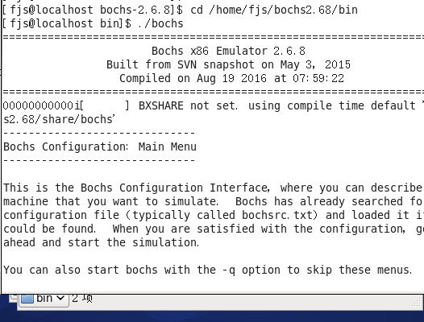

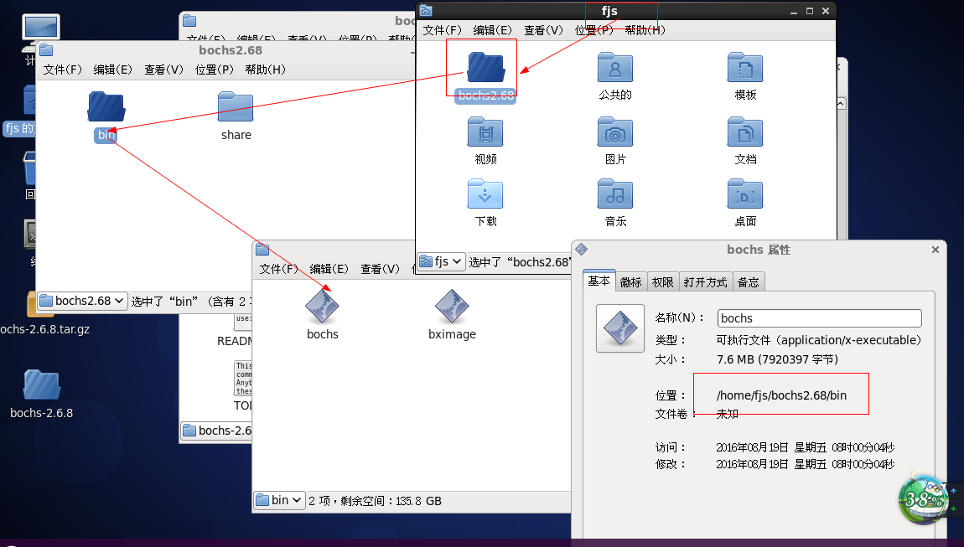

**Vm安装已完成**

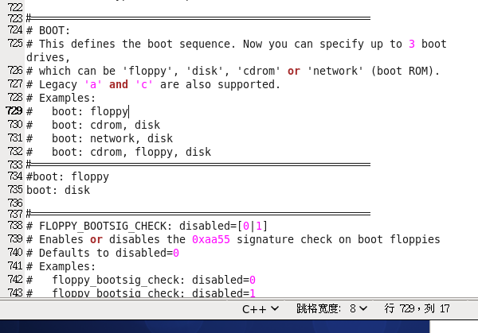

### Virtual:配置都很简单,会出现一个错误[VirtualBox安装虚拟机Unable to boot – please use a kernel appropriate for your CPU.](http://yyjlinux.iteye.com/blog/1728974)

启动安装CentOS-6.5时报错：

**Java代码  [收藏代码](javascript:void())**

1. This kernel requires the following features not present on the CPU:
2. Unable to boot – please use a kernel appropriate **for** your CPU.

**产生原因**：没有配置支持PAE/NX扩展特性

**解决方法**：在VirtualBox界面上，选中虚拟机，打开设置 -> 系统 -> 处理器，在“扩展特性”选项处，勾选“启用PAE/NX”即可。

**关于PAE/NX**

* **PAE**：物理地址扩展（Physical Address Extension），PAE 支持 32位处理器可以访问 4GB 以上物理内存，是否支持PAE是由CPU决定的。如果你的CPU不支持PAE功能，又想安装高版本的Linux，那就要把超过3.2GB的内存取下来。安装Linux时，系统就不会使用PAE了。
* **NX**：No eXecute位，NX 可让处理器帮助保护电脑免受恶意软件的攻击，并且PAE是 NX 的先决条件。

附注：Win8的安装是要CPU必须支持PAE/NX的，否则无法安装，具体参见：<http://windows.microsoft.com/zh-CN/windows-8/what-is-pae-nx-sse2>

**后面的操作和前面是类似的,不演示了//**